Международный конкурс исследовательских работ школьников "Research start 2019/2020"

Исследовательская работа
"Сенсорный интерфейс своими руками."

Автор работы:
Игнатьев Марк, класс 6 В,
БОУ г. Омска "Лицей № 25".

Руководитель:
Тарасенко Светлана Демьяновна
учитель информатики

Омск - 2020

Оглавление
Введение 3
1. Теоретическая часть 5
1.1 Что такое сенсорный интерфейс 5
1.2 Применяемость 5
1.3 Типы сенсорных интерфейсов 6
1.4 Интересные факты о развитии направлени 10
1.5 Кто первый догадался создать сенсорный интерфейс 10
2. Практическая часть 11
2.1 Социологический опрос 11
2.2 Эксперименты 12

3. Заключение 14
4. Список источников и литературы 15
Приложения 16

Введение.
...Хочешь, покопайся в Интернете,
Иль на камеру своих друзей сними,
Сенсорный экран как солнце светит,
Только пальцем нежно проведи.

Памяти, на сотню фильмов хватит,
Музыки побольше закачай,
Вижу, как игрушка тебя манит,
Получай, играй и не скучай.

Автор: народное

Я занимаюсь в "Технопарке", где учусь моделировать и разрабатывать прототипы моделей элементов и деталей с помощью ЭВМ. В специализированной программе создаю модель, расставляю размеры, компилирую и импортирую на исполнительное оборудование - на изготовление. Тут мне все понятно, информация в цифровом формате перемещается, процессор приводит исполнительные механизмы. Мне позвонили на мой смартфон, я привычно нажал пальцем на экран, чтобы ответить и задумался о том, как от касания пальца срабатывают исполнительные устройства. Ведь никаких механических кнопок там нет, а вот можно ли сделать самому что-то подобное - сенсорный дисплей или интерфейс ("тачскрин")? И каким путем идти, насколько это сложно? Если с первым словом экран понятно (дисплей – электронное устройство, предназначенное для визуального отображения информации), то со словом сенсорный не совсем. Сенсор - реагирующий на касание. Но папа сказал, что после того как рассмотрим принцип работы - все станет ясно.
Эта заинтересованность привела меня к проведению данного исследования.
Актуальность.
На сегодняшний день образование занимает в жизни человека очень важную роль. Правительство Российской Федерации создает все необходимые условия для развития, разработки и выпуска отечественной продукции. Поэтому, чем раньше молодой человек будет заинтересован в каких-либо процессах, в том числе физических и технологических, научится понимать последовательное изложение материала в учебном заведении, возьмет за правило: не заучивать, а понимать, тем проще ему вырасти профессионалом своего дела и найти свое место в жизни, стать успешным специалистом.

Цель работы:
Собрать, подключить к ЭВМ и запустить сенсорный интерфейс, используя один из изученных принципов их работы.

Исходя из этого, были поставлены следующие задачи:
- Изучить интернет источники, рассказывающие о сенсорных интерфейсах.
- Провести анкетирование моих одноклассников.
- Подобрать необходимое оборудование, материалы для проведения эксперимента.
- Провести эксперимент по наблюдению эффекта прикосновения и отклика системы, понять принцип действия передачи информации от простого касания.
- Проанализировать полученные результаты.

Методы исследования:
1. Анкетирование.
2. Изучение литературных источников - материалов сети Интернет.
3. Классификация, систематизация и обобщение полученных знаний.
4. Проведение эксперимента.
5. Введение сенсорного интерфейса в эксплуатацию.

Гипотеза:
Допустим, что собрав не сложный стенд, мы можем управлять курсором мыши на экране ноутбука.
Что если простым касанием обычного стекла, можно управлять ноутбуком и этот эффект можно продемонстрировать?

1. Теоретическая часть.
1.1 Что такое сенсорный интерфейс.

Сенсорный интерфейс (дисплей) – это устройство ввода и вывода информации посредством чувствительного к нажатиям и жестам дисплея. Сенсорный элемент экраном не является – это дополнительное устройство, устанавливаемое поверх дисплея снаружи, защищающее его и служащее для ввода координат прикосновения к экрану пальцем или иным предметом.

1.2 Применяемость
Сенсорные экраны находят широкое применение в мобильных электронных устройствах. Технология управления пальцем через виртуальные кнопки на экране оказалась удобной, ею оснащаются платежные терминалы, банкоматы, электронные справочные киоски
В целом, технологию сенсорного экрана можно охарактеризовать как наиболее удобную в случае, когда необходим мгновенный доступ к управлению устройством без предварительной подготовки и с потрясающей интерактивностью: элементы управления могут сменять друг друга в зависимости от активируемой функции.

1.3 Типы сенсорных интерфейсов
Всего на сегодня известно несколько типов сенсорных интерфейсов (дисплеев). Естественно, что каждый из них обладает своими достоинствами и недостатками. Выделим основных пять конструкций:
- Резистивные сенсорные дисплеи относятся к самым простым устройствам. По своей сути, такая панель состоит из проводящей подложки и пластиковой мембраны, обладающих определенным сопротивлением. При нажатии на мембрану происходит её замыкание с подложкой, а управляющая электроника определяет возникающее при этом сопротивление между краями подложки и мембраны, вычисляя координаты точки нажатия. Условно показан на рисунке 1.
Рисунок 1. Модель резистивного сенсорного дисплея.
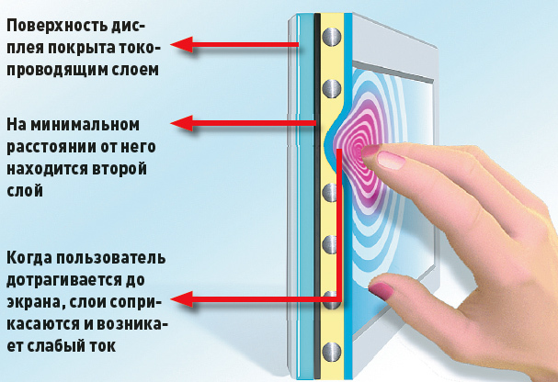
- Ёмкостные. Суть работы ёмкостной технологии заключается в нанесении на стекло электропроводного слоя, при этом на каждый из четырех углов экрана подается слабый переменный ток. Если прикоснуться к экрану заземленным предметом большой емкости (пальцем), произойдет утечка тока. Чем ближе точка касания (а значит, и утечки) к электродам в углах экрана, тем больше сила тока утечки, которая и регистрируется управляющей электроникой, вычисляющей координаты точки касания. Условно показан на рисунке 2.
Рисунок 2. Модель емкостного сенсорного дисплея.
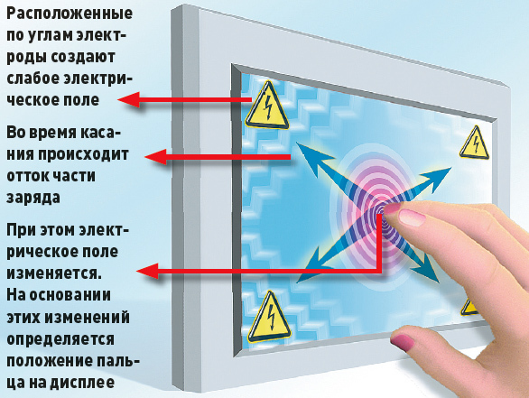
- Проекционно-ёмкостные основаны на измерении ёмкости конденсатора, образующегося между телом человека и прозрачным электродом на поверхности стекла, которое и является в данном случае диэлектриком.
- С определением поверхностно-акустических волн заключается в наличии ультразвуковых колебаний в толще экрана. При прикосновении к вибрирующему стеклу, волны поглощаются, при этом точка прикосновения регистрируется датчиками экрана.
- Оптические дисплеи. По краям дисплеев установлен целый ряд источников света, лучи которого образуют решетку, и светочувствительных датчиков. Если палец нарушит целостность решетки в каком-нибудь месте, то электроника, как и в дисплеях на поверхностно-акустических волнах, определит координаты точки касания. Условно показан на рисунке 2.
Рисунок 3. Модель оптического сенсорного дисплея.
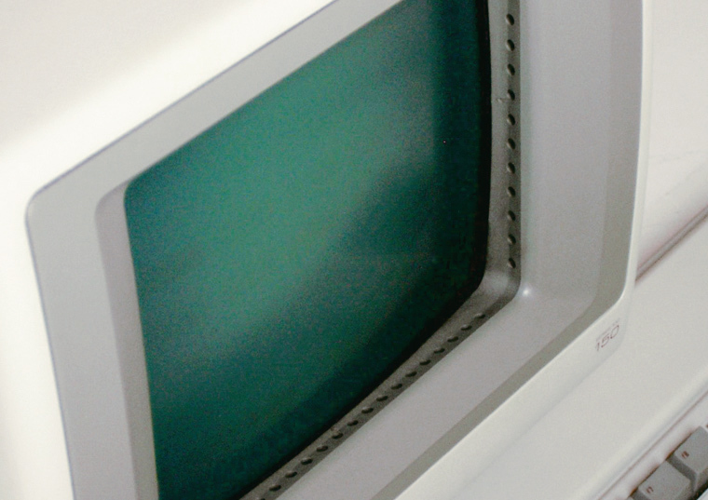

Таблица 1. Достоинства и недостатки разных сенсорных дисплеев.
 | Матр | 4-пров | 5-пров | Ёмк | Пр-ёмк | ПАВ | ИК-сетка | Опт | Тензо | DST | Индукц
Функциональность
Рука в перчатке | Да | Да | Да | Нет | Нет | Да | Да | Да | Да | Да | Нет
Твёрдый проводящий предмет | Да | Да | Да | Да | Да | Нет | Да | Да | Да | Да | Нет
Твёрдый непроводящий предмет | Да | Да | Да | Нет | Нет | Нет | Да | Да | Да | Да | Нет
Отличает перо от руки | Нет | Нет | Нет | Нет | Да | Нет | Нет | Да | Нет | Нет | Нет
Множественное нажатие | Да | Нет | Да | Да | Да | Да | Да | Да | Нет | Нет | Нет
Измерение силы нажатия | Нет | Нет | Нет | Нет | Да | Да | Нет | Да | Да | Нет | Да
Предельная прозрачность, % | 85 | 75 | 85 | 90 | 90 | 100 | 100 | 100 | 95 |  | 90
Точность | Низ | Выс | Выс | Выс | Выс | Сред | Низ | Сред | Низ | Выс | Выс
Надёжность
Срок жизни, млн. нажатий | 35 | 10 | 35 | 200 | ∞ | 50 | ∞ | ∞ |  | ∞ | ∞
Защита от грязи и жидкостей | Да | Да | Да | Да| | Да | Нет | Нет | Да | Да | Да | Да
Устойчивость к вандализму | Нет | Нет | Нет | Нет | Да | Нет | Нет | Да | Да | Нет | Нет
Применение[ | Огран | Огран | Огран | Помещ | Улица | Помещ | Помещ | Помещ | Улица | Помещ | Огран

Достоинства и недостатки разных типов сенсорных дисплеев приведены в таблице 1.

1.4 Интересные факты о развитии направления.

В1971году Сэмюэлем Херстом был разработан элограф —графический планшет, действовавший по четырёхпроводному резистивному принципу. В1974году он же сумел сделать элограф прозрачным, в 1977 разработал пятипроводной экран.Объединившись с Siemens, в Elographics сумели сделать выпуклую сенсорную панель, подходившую к кинескопам того времени. На всемирной ярмарке 1982 года Elographics представила телевизор с сенсорным экраном.
В 1983 году вышел компьютер HP-150 с сенсорным экраном на ИК-сетке. Впрочем, в те времена сенсорные экраны применялись преимущественно в промышленной и медицинской аппаратуре.
В потребительские устройства (смартфоны) сенсорные экраны вошли как замена крохотной клавиатуре, когда появились устройства с большими (во всю переднюю панель) ЖК экранами. Первая карманная игровая консоль с сенсорным экраном Nintendo DS первое массовое устройство, поддерживающее мультитач (одновременно несколько касаний) - i Phone.

1.5 Кто первый догадался о интерфейсе прикосновений.
Из интернет источников я узнал, что сенсорный экран изобрели в США1972 году на базе сетки ИК-лучей.

2. Практическая часть
2.1. Социологический опрос.
Я провел анкетирование среди своих одноклассников. Данные опроса представлены в Приложениях № 1-5. В анкетировании приняли участие 21 обучающийся 6 В класса БОУ г. Омска "Лицей №25" г. Омска.
В результате анкетирования получены следующие данные:

1 вопрос: Ты пользуешься смартфоном ? (Приложение 1, Диаграмма№1).
В 6 В классе все 21 человек – 100% ответили "Да".
Вывод: все ученики ответившие на анкету пользуются смартфоном .

2 вопрос: Можно ли сделать дома сенсорный интерфейс? (Приложение 1, Диаграмма 2).
Ответы на вопрос 2 представлены в таблице №1:
(Таблица №1).
Ответы | Чел. | %
Да можно | 4 | 19
Нет, нельзя | 17 | 81

Вывод: большинство учеников думают, что сенсорный интерфейс сделать нельзя.
3 вопрос: Хотел бы ты увидеть собранный мною сенсорный интерфейс? (Приложение 1, Диаграмма 3).
Ответы на вопрос 3 представлены в таблице №2:
(Таблица № 2)
Ответы | Чел. | %
Да | 16 | 76
Нет | 5 | 24

Вывод: есть ученики, которым не интересна эта тема или они с ней знакомы, но большинство детей хотели бы увидеть.

4 вопрос: Как ты думаешь, что нужно сделать, чтобы его собрать? (Приложение 1, Диаграмма 4)
Ученики выделяют следующие основные способы:
(Таблица №3).
Ответы | Количество  (чел.) | %
Детали от смартфона, компьютера | 9 | 44
использовать специальную технику | 6 | 28
Не знаю | 6 | 28

Вывод: Большинство ребят считают, что для того, чтобы собрать интерфейс, нужно использовать детали от смартфона или ноутбука, другая значительная часть учеников считают что нужно использовать специальную технику. И несколько человек признались, что не знают как это сделать.

2.2 Эксперименты.
Для того, чтобы разобраться в этих вопросах мною были проведены следующие эксперименты:
2.2.1 Получение представления, каким способом можно осуществить реализацию
Понятно, что в домашних условиях, при помощи подручных средств невозможно добиться реализации устройства со сверх параметрами и конкурировать с ведущими производителями. Поэтому изучив все вышеперечисленные принципы работы я совершенно случайно нашел еще один способ. Ведь для пользователя различить какое именно перед ним устройство, с каким заложенным алгоритмом работы достаточно сложно.
Этот способ построен на базе ВЕБ - камеры, замкнутого объема, обычной рамки для фотографий со светофильтром, в виде обычного листа бумаги и совмещения двух программных обеспечений. Наглядно получается удивительно! При необходимых настройках курсор мыши послушно двигается за пальцем, который перемещается по обычному листу бумаги.
Вывод: получено наглядное представление о том, что в процессы, на вид абсолютно одинаковые, но производителями закладываются разные принципы работы со своими достоинствами и недостатками.

2.2.2 Работа с лабораторным стендом: картонная коробка, ВЕБ -камера, рамка для фотографии, лист бумаги, ноутбук.
Подключив все правильно и настроив, получаем рабочую систему.
Вывод: сенсорный интерфейс можно собрать при помощи несложного стенда, подобрав определенные настройки программного обеспечения.

2.2.3 Работа с программным обеспечением "Community core vision 1,5". Подключение стенда к ноутбуку: как известно, принцип действия интерактивного ПО заключается в определении положения касания на проекции, т.е. камера видит в каком секторе находится контактное пятно пальца и стекла и передает сигнал в программу, которая "привязывает" полученные данные к изображению на рабочем столе.
Вывод: получен наглядный пример визуализации с помощью ноутбука, в данном случае касание пальца настроено на максимальную чувствительность светового потока относительно затемнения от касания.

2.2.4 Работа с программным обеспечением "TUIO mouse драйвер",
"TUIO mouse драйвер" - это драйвер мыши, который совмещается или точнее сказать накладывается на рабочее поле программы CCV рис.
Вывод: Программное обеспечение играет решающую роль в этом проекте.
3. Заключение.
В результате проделанной работы, мне удалось выяснить:
- что такое сенсорный дисплей;
- его можно изготовить в домашних условиях.
Выводы.
В ходе исследовательской работы я сделал следующие выводы:
1. изучив интернет источники, рассказывающие о сенсорных дисплеях я узнал, что принципы, заложенные в их работу, абсолютно разные. Они имеют как плюсы так и минусы.
2. проведя анкетирование моих одноклассников, я выяснил, что большинство ребят считают что сконструировать в домашних условиях сенсорный интерфейс нельзя, при этом треть опрошенных считают что его можно создать с помощью специального оборудования.
3. подобрав необходимое оборудование и материалы я собрал стенд для проведения эксперимента в домашних условиях;
4. проведя эксперимент по наблюдению работы сенсорного интерфейса я:
- увидел реализацию,
- оценил сложность настройки по средством ПО,
- выяснил, что при нажатии на иконку система реагирует;
5. проанализировал полученные результаты.
Теперь понимая, как устроен сенсорный интерфейс, познакомившись с ПО, в будущем хочу попробовать спроецировать изображение на стекло и откалибровать сенсорный интерфейс, т.е. поле деятельности в этой сфере очень обширное и разнообразное

В результате исследования мои гипотезы подтвердились:
- мы можем управлять курсором мыши с помощью собранного сенсорного интерфейса.
- простым касанием пальца обычного стекла, можно управлять ноутбуком и этот эффект можно продемонстрировать наглядно.
Практическая значимость исследования.
В данной работе был в целях ознакомления рассмотрен и усвоен материал, который косвенно встретится в будущем, в курсе информатики. Проведен эксперимент, некоторые элементы стенда были собственноручно изготовлены.
Практическая значимость исследования состоит в том, что оно может быть использовано школьниками для повышения образовательного уровня, а учителями информатики для объяснения тем и проведения занимательного урока с применением моего стенда, с гораздо большим проявления интереса учащихся.
Я на основании изучения данной темы разработал анкету для опроса учащихся.

4. Список источников.

1. https://interactive-project.ru/projection_system/

2. https://ru.wikipedia.org/wiki/Сенсорный_экран

3. https://www.ferra.ru/review/techlife/92464.htm

4. https://academic.ru/dic.nsf/ruwiki/369987

5. https://tehnoobzor.com/tests-reviews/to-laptops/141-sensornye-ekrany.html

П Р И Л О Ж Е Н И Е № 1 Лист 1
Диаграмма №1
Ты пользуешься смартфоном ? 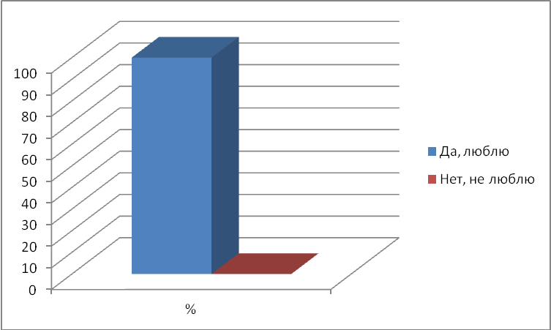

Ответ | % | (человек)
Да, пользуюсь | 100 | 21
Нет, не пользуюсь | 0 | 0

Диаграмма №2
Можно ли сделать дома сенсорный интерфейс?
Ответы | % | (человек)
Да, можно | 19 | 4
Нет, нельзя | 81 | 17
16
П Р И Л О Ж Е Н И Е № 1 Лист 2
Диаграмма №3
Хотел бы ты увидеть собранный мною сенсорный интерфейс ?
Ответы | % | (человек)
Да, хотел бы | 75 | 16
Нет | 25 | 5

Диаграмма №4
Как ты думаешь, что нужно сделать, чтобы его собрать?

Ответы | Количество  (чел.) | %
Детали от смартфона, компьютера | 9 | 44
использовать специальную технику | 6 | 28
Не знаю | 6 | 28

